Sistemas de gestión medioambiental (SGMA).-

Se pueden definir como `la parte del sistema general de gestión que comprende la estructura organizativa, las responsabilidades, las prácticas, procedimientos, procesos y recursos para determinar y llevar a cabo la política medioambiental´ ; el desarrollo de un SGMA puede resumirse en:

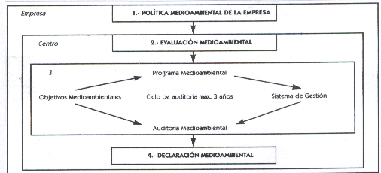

La política ambiental está constituida por los objetivos globales y los principios de acción de la empresa con respecto al medio ambiente, incluido el cumplimiento de normativas. La evaluación medioambiental es un análisis preliminar de los problemas, efectos y resultados medioambientales (revisión inicial ambiental), relacionados con las actividades del centro (caracterización e inventario de efluentes). La tercera fase es la definición de un programa, la puesta en practica (implantación) del sistema de gestión y el establecimiento de un proceso de auditoria medioambiental. El programa medioambiental es una descripción de objetivos, actividades y plazos para asegurar una mejor protección ambiental (medidas preventivas y correctivas; formación, manual de gestión, procedimientos e instrucciones). Una auditoria ambiental es un instrumento de gestión que comprende la evaluación sistemática, documentada, periódica y objetiva de la empresa, su sistema de gestión y los procedimientos para la protección ambiental. La declaración medioambiental debe ser una reflexión completa de la actuación y progresos ambientales del centro, pública y verificada.

Se están desarrollando programas de bases de datos con información sobre opciones de tecnología y diseño, que incluyen las separaciones y tratamientos, la reducción en origen, selección de materiales y disolventes, comparación de diseños, regulaciones y riesgos ambientales.
También se desarrollan algoritmos que introducen conceptos como las ecuaciones de balance de contaminación, y procedimientos sistemáticos de diseño basados en el índice de contaminación de un producto. Para nuevos procesos, se generan diagramas alternativos y se determinan y comparan estos índices, junto a su viabilidad económica. Para procesos establecidos, se fija la atención en las corrientes de mayor índice de contaminación, identificando las unidades a modificar.
El algoritmo de reducción de residuos (WAR) tiene que ver con la evaluación y reducción del impacto ambiental potencial (PEI) de un producto, calculando y comparando los impactos globales (I,PEI/kg) de diferentes alternativas de proceso, con base en los flujos de cada entrada y salida (M_{i},kg/h), las fracciones másicas de los componentes no-producto (x_{ij}), su impacto específico en distintas categorías (Ψ_{jk}), y el factor de contrapeso de las mismas (α_{k}): I= Σ_{i}M_{i}Σ_{j}x_{ij}Σ_{k}α_{k}Ψ_{jk}.

La versión actual del WAR contempla ocho categorías de impacto sobre el medio ambiente y la salud, k: potencial de destrucción del ozono, calentamiento global, lluvia ácida, formación de smog fotoquímico, toxicidad humana por ingestión, id por inhalación o exposición dérmica, toxicidad acuática, id. terrestre; el factor α_{k} permite asignar la importancia relativa de estas categorías (puede suponerse un valor por defecto de 5, o ajustarse entre 0-10 para mejor representar el proceso y condiciones locales); los valores de Ψ_{jk} pueden obtenerse de bases de datos.

Se obtienen las velocidades de entrada y salida (I_{in/out}, PEI/h), y a partir de las mismas (y de la producción P, kg/h), los índices de salida y generación unitarios del producto (PEI/kg): Î_{out}= I_{out}/P Î_{gen}= (I_{out}-I_{in})/P

A nivel de las empresas, resulta cada vez más común la elaboración de informes ambientales anuales, con indicadores por unidad de producto o ventas; sin, embargo, dicha normalización pierde una parte de su sentido cuando se aplica a la sociedad en su conjunto, ya que mejorar un comportamiento ambiental sobre bases de producción o per cápita, mientras el consumo y la población crecen, puede conducir a la insostenibilidad global del sistema.

Indicadores típicos utilizados en las empresas para la métrica ambiental (G_{n} , absolutos)
Consumo de recursos | Cantidad de materiales, reciclado, energía y agua utilizados durante el procesamiento
Residuos y emisiones | Residuos, sustancias peligrosas y emisiones que causan impactos al aire, agua o suelos
Ciclo de los productos | Generación de embalajes, residuos y consumo de energía durante el uso del producto

Indice de reducción (normalizado): RI = (G_{b}/P_{b} –G_{n}/P_{n})/(G_{b}/P_{b}) P_{n}/P_{b} : índice de actividad (producción años n/b)

Selección de alternativas

La directiva IPPC introduce nuevos procedimientos de autorización de las actividades industriales y unos límites de emisión que están basados en las mejores técnicas disponibles (BAT), las características de las plantas y factores locales (geográficos, ambientales).

Las BATs constituyen un conjunto de soluciones múltiples (BREFs), que pueden seleccionarse teniendo en cuenta los requerimientos particulares y su viabilidad económica. Los ciclos de inversión muy prolongados reducen la flexibilidad en el cumplimiento de la normativa, en la medida que las modificaciones exigidas son facilitadas durante las renovaciones programadas de las instalaciones.
Los niveles de emisión (NE) se miden como la carga contaminante de las técnicas medioambientales (TMAs), en mg/Nm³ (para gases), mg/l (líquidos) o mg/kg (residuos sólidos); los valores de NE para las MTDs (mejores tecnologías disponibles) fijarían los VLE (límites de emisión).

Un proceso de minimización (fig.2) debe comenzar con un análisis situacional, mentalización e información en la compañía. La Fase I afectaría básicamente a residuos extrínsecos, relacionados con los procedimientos operativos de la planta (buenas prácticas, segregación y reutilización sencilla), con potenciales de rentabilidad (TIR) altos. La Fase II estaría entonces en situación de afrontar mejoras en el control del proceso, pequeñas modificaciones de equipos, reducciones y reciclajes más complejos, etc, afectando ya a algunos residuos intrínsecos. La Fase III, acometería por último la minimización más profunda, que afecta a la propia esencia del proceso, cambios de las materias primas o reformulación de productos. Por supuesto, existen una serie de metodologías y desarrollos de software, para la realizar de forma ordenada un plan de minimización.

Los residuos pueden clasificarse en intra y extrínsecos, desde la perspectiva de su relación directa (materias primas sin reaccionar, impurezas, subproductos, disolventes y auxiliares, productos fuera de especificación, etc) o no (mantenimiento, periodos transitorios, fugas, operaciones auxiliares, muestreos, etc) con el proceso productivo y su diseño.
Las emisiones y los residuos se generan como consecuencia de la química del proceso, el diseño ingenieril, las prácticas operativas, o los métodos de mantenimiento. La clasificación de las auténticas causas de emisión o residuos en estas cuatro categorías genéricas proporciona un sistema simple pero estructurado para el desarrollo de las soluciones preventivas. Nótese que este modelo de clasificación de las causas de escapes y descargas rutinarios es consistente con la aproximación típicamente utilizada para la investigación de escapes accidentales durante un análisis de riesgos de proceso.

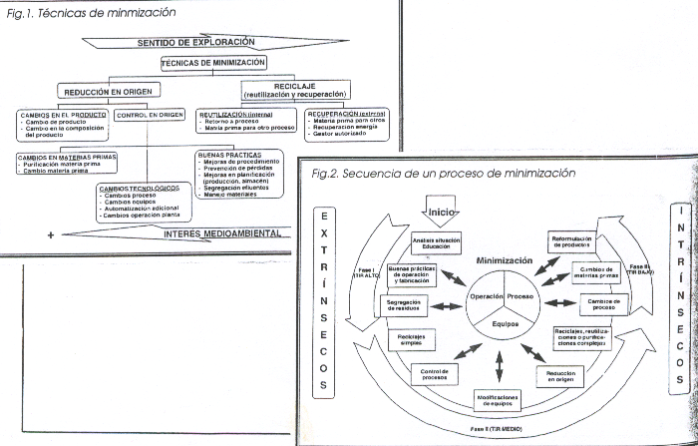

Para su estudio, la descripción del sistema ambiental suele simplificarse a tres subsistemas básicos: el de la gestión de la atmósfera, el de los recursos acuáticos y el de los residuos sólidos. Los problemas confinados a uno de estos subsistemas se denominan de medio único (aire, agua o suelo). Sin embargo, muchos cruzan las fronteras entre ellos: así, la "lluvia ácida" se origina por la emisión de óxidos de azufre y nitrógeno a la atmósfera, pero el lavado pluvial acidifica las aguas y cambia la geoquímica del suelo, que finalmente resultan en la muerte de la fauna acuática y la vegetación (en su caso, el control de los gases ácidos genera residuos sólidos y líquidos); en otro ejemplo, el "control de residuos sólidos" por depósito, compostaje o incineración, produce lixiviados, olores y emisiones gaseosas (un residuo incinerado se convierte en polución atmosférica, o del agua, si se controla la anterior por lavado). Estos problemas se denominan multimedia (transferencia), y requieren modelos ambientales no simplificados (prevención y control integrados de la contaminación).
Según los datos disponibles, la atmósfera es el subsistema más degradado. Sin embargo, el suelo y las aguas reciben prácticamente todos los impactos que afectan a la biosfera pues, además de sus inmisiones específicas, soportan de forma subsidiaria buena parte de los efectos primarios sobre la atmósfera.

Rentabilidad de un proyecto de prevención.- Considérese el ejemplo de una instalación industrial donde el proyecto de una nueva unidad que mejora la producción, a la vez que reduce el consumo de materiales y los costes de vertido.
Los gastos de capital y financieros, así como los costes operativos y beneficios del proyecto se resumen en la tabla, y el análisis puede realizarse con una hoja de cálculo en una computadora personal. Los resultados se resumen a continuación, para un periodo operativo del proyecto estimado en 8 años, con un incremento anual de costes del 5%, una depreciación en 7 años (doble o lineal cuando sea mayor), sin valor residual al final de periodo, unos impuestos del 34% y un interés del 15% (para el VAN).

Los gastos financieros dependerán de la parte de la inversión financiada con prestamos bancarios, su interés y modo de devolución; esta deuda adquirida durante la instalación se añadiría a los costes de capital, aunque en el ejemplo no se ha tenido en cuenta, al considerar que toda la inversión se financia con fondos propios de la empresa.

Se estima que el proyecto reducirá el consumo de materia prima (50 $/u) y los costes de gestión de residuos (560 $/ton); y aunque no aumenta la producción, si genera un subproducto comercial (25 $/u). Los costes de mano de obra del proceso se estiman en 13,5 $/h (1 h/turno, 350 d/año), más un 30% para suministros; el mantenimiento en un 3% de los costes de equipos, materiales e instalación (230000 $), la supervisión en un 30% de la mano de obra de operación y mantenimiento (18775 $), y los sobrecostes en un 73% de la mano de obra y supervisión (24408 $).

Datos económicos del proyecto, flujos monetarios e indicadores de rentabilidad (todos los valores son en US $)
Gasto de capital (depreciable): 290000 |  | Beneficios y ahorros: +135000 |  |  |  | Costes operativos: -48777
- Equipos y materiales | 205000 | - Coproductos (+200 u/año) |  |  | 8000 | - Mano de obra (1050 h7año) |  |  | 18427
- Trabajo e ingeniería | 47000 | - Materia prima (-300 u/año) |  |  | 15000 | - Mantenimiento, supervisión |  |  | 12532
- Permisos, contingencias, p.m. | 38000 | - Residuos (-200 tons/año) |  |  | 112000 | - Overheads (trabajo, planta) |  |  | 17818
Capital circulante (inventariado) | 5000 | Balance neto de los beneficios, ahorros y costes operativos: +86223
Años del proyecto | 0 | 1 | 2 | 3 | 4 | 5 | 6 | 7 | 8
Valor del inmovilizado | 290000 | 207143 | 147959 | 105685 | 64257 | 22828 | 0 | 0 | 0
Depreciación | 290000 | 82857 | 59184 | 42274 | 41429 | 41429 | 22828 | 0 | 0
Balance operativo (+5% anual) | 290000 | 90534 | 95060 | 99813 | 104804 | 110044 | 115546 | 121324 | 127390
Ingresos brutos (- depreciación) | 290000 | 7677 | 35877 | 57539 | 63375 | 68616 | 92718 | 121324 | 127390
Beneficios netos (- impuestos) | 290000 | 5066 | 23679 | 37976 | 41828 | 45286 | 61194 | 80074 | 84077
Cash-flow (+ depreciación) | -295000 | 87923 | 82863 | 80250 | 83257 | 86715 | 84022 | 80074 | 84077
Valor actual neto (VAN) | -295000 | -218545 | -155889 | -103123 | -55521 | -12408 | 23917 | 54019 | 81504
Tasa interna de retorno (TIR) |  | -70,2% | -30,0% | -7,77% | 5,25% | 13,20% | 17,98% | 20,96% | 23,08%

Puede comprobarse que después de 6 años el VAN es de 23917$ y el TIR 17,96%, y los valores finales son VAN: 81504$ y TIR: 23,08%; dado que el VAN es positivo y el TIR superior al 15%, el proyecto debe considerarse atractivo y, por tanto, conviene que sea implementado.

Una industria que emplea un disolvente catalogado como tóxico está en la actualidad enviándolo a disposición final para su incineración, con un coste anual de 207400 E, por lo que se plantea actualmente dos alternativas:

- Enviar el disolvente tóxico a un gestor externo para su reciclaje (con un coste estimado de 149800 E/anual).
- Adquirir un destilador para su reciclo interno, con una inversión de 76400 E (equipo principal), 50600 E (equipos auxiliares) y 13000 E (para el montaje); la puesta en marcha sería inmediata tras la adquisición, y su vida útil 5 años. Los costes operativos y los de disposición de los residuos generados son 104400 E/año.

Determinar el interés económico de las alternativas y comparar la rentabilidad de las soluciones propuestas con diferentes criterios, con un precio del dinero del 5,5%.

Parámetros económicos | Situación actual | Alternativa 1 |  | Alternativa 2 | Diferencia 1 – 2
Coste primer año | 207400 | 149800 |  | 244400 | - 94600  45400
Costes años 2 a 5 | 207400 | 149800 |  | 104400 | - 94600  45400
VAN de los costes en 10 años | 1563000 | 1129000 |  | 1021000 | - 94600  45400
Tasa interna de rentabilidad (TIR) del ahorro de la alternativa 2 sobre la 1 |  |  |  |  | 20,5%
Periodo de retorno de la inversión (PRI) |  |  | 140/(207,4-104,4) = 1,36 años

La alternativa 2 es la que menor costo actualizados neto presenta en los 10 años considerados; además es la más atractiva (TIR), con una inflación del 5,5%; por último, el periodo de retorno del capital es de solo 16,3 meses.

En un proceso de plateado electrolítico se ha realizado un análisis de costes por actividades según la tabla adjunta (contabilizados en la empresa como indirectos); se desea determinar la contribución porcentual de dichos costos para cada etapa y fase contaminada, y mostrar las corrientes más significativas (diagrama de Pareto).

Tabla.- Asignación de costes indirectos (base: 10.000 unidades)
Etapas y corrientes |  | M.Prima | Gestión | Tratam. | Dispos. | Audit. | Etiquet. | Laborat. | Protec. | Formac. | Total
1  Preparación | L | 50 | 105 | 325 | 150 | 15 | 25 | 40 | 10 | 15 | 735
1  Preparación | F | 20 | 410 | 500 | 850 | 80 | 50 | 350 | 100 | 200 | 2560
1  Preparación | V | 0 | 50 | 0 | 0 | 10 | 0 | 0 | 10 | 15 | 85
2  Lavado ácido | L | 20 | 40 | 100 | 60 | 15 | 5 | 15 | 5 | 5 | 265
2  Lavado ácido | F | 5 | 95 | 60 | 140 | 15 | 15 | 50 | 25 | 40 | 445
2  Lavado ácido | V | 0 | 50 | 0 | 0 | 10 | 0 | 0 | 10 | 15 | 85
3 Enjuagado | L | 50 | 55 | 20 | 20 | 5 | 0 | 10 | 0 | 0 | 160
4  Pulimentado | P | 5 | 0 | 0 | 25 | 0 | 0 | 15 | 10 | 0 | 55
4  Pulimentado | G | 10 | 25 | 0 | 50 | 0 | 0 | 0 | 0 | 0 | 85
5  Limpieza caústica | L | 20 | 75 | 85 | 65 | 0 | 20 | 0 | 30 | 25 | 320
5  Limpieza caústica | S | 10 | 180 | 275 | 350 | 40 | 25 | 150 | 45 | 100 | 1175
5  Limpieza caústica | V | 0 | 75 | 0 | 0 | 10 | 0 | 0 | 15 | 20 | 120
6  neutralización | L | 5 | 20 | 45 | 25 | 5 | 5 | 5 | 5 | 5 | 120
6  neutralización | S | 5 | 55 | 60 | 100 | 10 | 5 | 40 | 10 | 25 | 310
6  neutralización | V | 0 | 50 | 0 | 0 | 10 | 0 | 0 | 10 | 15 | 85
7  Plateado | L | 950 | 50 | 125 | 100 | 0 | 25 | 0 | 35 | 25 | 1350
7  Plateado | S | 300 | 265 | 325 | 525 | 50 | 30 | 230 | 55 | 150 | 1930
7  Plateado | T | 0 | 0 | 0 | 80 | 0 | 10 | 0 | 0 | 25 | 115
Total |  | 1450 | 1640 | 1920 | 2540 | 275 | 215 | 905 | 375 | 680 | 10000
L: líquidos, F: fangos, V: vapores, P: partículas, G: granalla, T: filtrados

Los cuatro primeras causas de coste representan más del 70% del total de costes indirectos; la influencia de las etapas 1 y 7 es lo suficientemente importante como para dedicarlas una atención preferente a la hora de buscar mejoras.

Ej.- Una industria compra materia prima a 0,50 Ε/kg y produce 90000 t/año de producto que se vende a 0,75 Ε/kg; el proceso opera con una selectividad típica del 90% y el residuo se elimina por incineración (0,80 Ε/kg); tras una mejora del proceso la selectividad se consigue elevar al 95%.

Valor añadido neto antes del cambio: 90·10⁶·0,75 – 100·10⁶·0,50 – 10·10⁶·0,80 = 9,5 MΕ/año

Los costes de tratamiento por unidad de producto (0,089 Ε/t) representan el 16% de los costes de materia prima (0,56 Ε/t), lo que representa un límite elevado en este caso.

Valor añadido neto tras el cambio: 95·10⁶·0,75 – 100·10⁶·0,50 – 5·10⁶·0,80 = 17,25 MΕ/año

De la diferencia, aproximadamente la mitad (3,75 MΕ) se debe al aumento de ventas del producto, y el resto a la reducción de gastos de tratamiento; ello ejemplifica uno de los costes más importantes que a veces se olvida en relación a la generación de residuos (la pérdida de materias primas y capacidad), y adicionalmente la disminución de la depreciación del capital en relación a la producción unitaria.

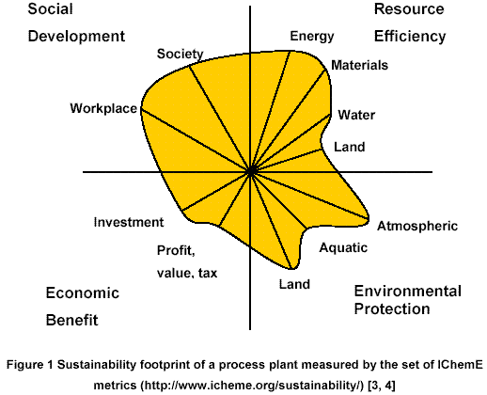
Concepto de diseño `multicriterio´

